|  |  |
| --- | --- |
| Nama Lengkap | Roana |
| Universitas | Universitas Pelita Bangsa Cikarang |
| No Whatsapp | 087741282631 |
| Departemen | Fullstack Developer |

Minggu ke - 2

Deskripsi

*Membuat Wireframe – Gambaran kasar tata letak dan alur tampilan.*

Lampiran

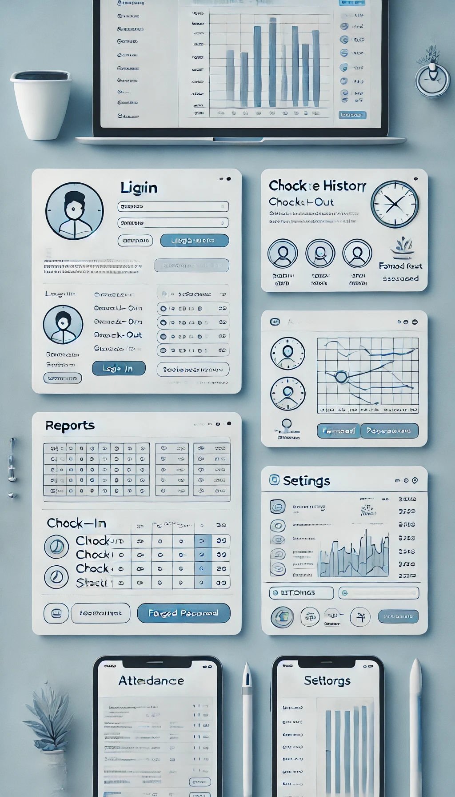

Untuk Selanjutnya membuat Desain UI/UX tahap ini, ada beberapa langkah yang di kerjakan tetapi mengerjakan Wireframe terlebih dahulu :

✅ Membuat Wireframe – Gambaran kasar tata letak dan alur tampilan.  
✅ Membuat Prototipe – Tampilan interaktif untuk melihat user flow.  
✅ Menentukan Skema Warna & Tipografi – Konsistensi desain biar tampak profesional.  
✅ Menyiapkan Komponen UI – Tombol, input form, navbar, dll.

1. Halaman Login

🔹 Elemen Utama:

* Input Field:  
  ➡️ Email/Username  
  ➡️ Password
* Button:  
  ➡️ Tombol "Login" (Warna biru, menonjol)  
  ➡️ Tombol "Forgot Password" (Ukuran lebih kecil, warna netral)
* Avatar/Profile Icon – Untuk memberikan kesan personalisasi

🔹 Flow:

1. User memasukkan email dan password
2. Jika login sukses ➡️ Masuk ke Dashboard
3. Jika gagal ➡️ Tampilkan pesan error

2. Halaman Dashboard

🔹 Elemen Utama:

* Ringkasan Kehadiran:  
  ➡️ Grafik batang yang menampilkan kehadiran mingguan/bulanan  
  ➡️ Status kehadiran hari ini (Hadir, Terlambat, Izin)
* Navigasi:  
  ➡️ Menu di samping (Sidebar)  
  ➡️ Opsi: Dashboard, Absensi, Laporan, Pengaturan

🔹 Flow:

1. Setelah login ➡️ Masuk ke Dashboard
2. Jika user klik menu lain ➡️ Arahkan ke halaman terkait

3. Halaman Absensi

🔹 Elemen Utama:

* Tombol Absen:  
  ➡️ "Clock-In" – untuk mencatat jam masuk  
  ➡️ "Clock-Out" – untuk mencatat jam keluar
* Status Kehadiran:  
  ➡️ Status saat ini (Misalnya: Hadir, Terlambat, Izin)  
  ➡️ Catatan waktu absen terakhir

🔹 Flow:

1. User klik "Clock-In" ➡️ Data disimpan ke database
2. User klik "Clock-Out" ➡️ Data kehadiran diperbarui

4. Halaman Riwayat Absensi

🔹 Elemen Utama:

* Tabel Riwayat:  
  ➡️ Kolom: Tanggal, Jam Masuk, Jam Keluar, Status  
  ➡️ Filter berdasarkan tanggal  
  ➡️ Navigasi halaman untuk data besar

🔹 Flow:

1. User bisa melihat riwayat kehadiran
2. User bisa filter berdasarkan tanggal

5. Halaman Laporan

🔹 Elemen Utama:

* Grafik Kehadiran:  
  ➡️ Grafik batang atau garis untuk menampilkan data bulanan
* Tombol Export:  
  ➡️ Export data ke PDF atau Excel
* Ringkasan Statistik:  
  ➡️ Total kehadiran, keterlambatan, dan izin

🔹 Flow:

1. User bisa lihat statistik kehadiran
2. User bisa unduh laporan

6. Halaman Pengaturan

🔹 Elemen Utama:

* Edit Profil:  
  ➡️ Nama, Foto Profil
* Ubah Password:  
  ➡️ Form untuk masukkan password lama + baru
* Notifikasi:  
  ➡️ Opsi untuk mengaktifkan atau menonaktifkan notifikasi

🔹 Flow:

1. User bisa update informasi profil
2. User bisa atur pengaturan notifikasi

wireframe dasar untuk Sistem Absensi Karyawan!   
✔️ Login Page  
✔️ Dashboard  
✔️ Attendance Page  
✔️ History Page  
✔️ Reports Page  
✔️ Settings Page

Langkah Selanjutnya: Buat Prototipe di minggu selanjutnya……….